муниципальное дошкольное образовательное учреждение
детский сад №21 «Мозаика»

Консультация для педагогов
«Работающие стенды в ДОУ»

Разработала и провела:
старший воспитатель
Е.Ю.Дмитриева

Углич, 2021г.

Цель: повысить компетентность педагогов в вопросе организации образовательной среды в ДОУ в соответствии с требованиями ФГОС ДО и с ООП ДОУ.

Ход:
Развивающая образовательная среда ДОУ представляет собой систему условий социализации и индивидуализации детей. Любознательность ребенка — это испытываемая им жажда познания, удовлетворить которую может специально организованное окружение. Помещение группы можно разделить на небольшие субпространства — так называемые центры активности. Однако в обязательном порядке должны быть оборудованы: | 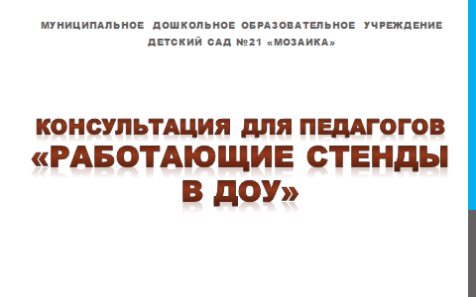
- центр искусств;  - центр строительства;  - центр двигательной активности;  - центр кулинарии;  - литературный центр (в старших группах — центр грамотности и письма);  - центр сюжетно-ролевых (драматических) игр;  - центр песка и воды;  - центр математики и манипулятивных игр;  - центр науки и естествознания;  - открытая площадка. | 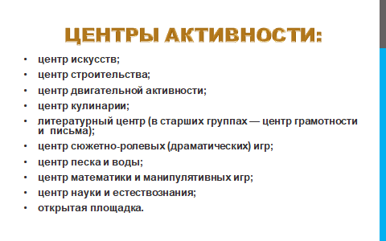
Наряду с центрами детской активности важным компонентом развивающей среды групп, являются «работающие» стенды. Стенды являются одной из технологий, позволяющих реализовать принцип личностно- ориентированного образования, уважения к личности каждого ребенка, удовлетворения его интересов и потребностей. | 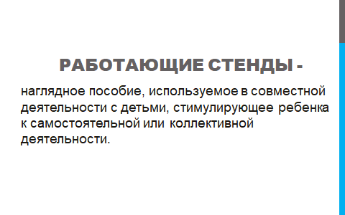
Выделяют два типа стендов: педагогические и психологические | 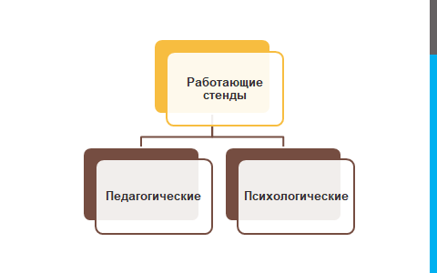
Педагогические стенды, это те стенды, которые помогают педагогу выстраивать образовательный процесс с детьми:  - стенд «Доска выбора»,  - стенд «Три вопроса»,  - стенд для родителей «Письмо к родителям»,  - стенд «Интерактивные записки» или как мы его называем «Семейные хлопоты».  - «Деловые хлопоты»  - «Календарь природы»  - Дни проживания  Психологические стенды, это стенды которые создают психологически комфортную среду детям и родителям, к ним относятся:  - стенд «Здравствуйте, я пришел!»,  - «Звезда недели»,  - «Все обо мне (день рождение),  - «Мое самочувствие» или «Мое настроение»,  - «Правила группы»  Все стенды должны быть организованы в каждой группе и конечно выполнять свои функции. | 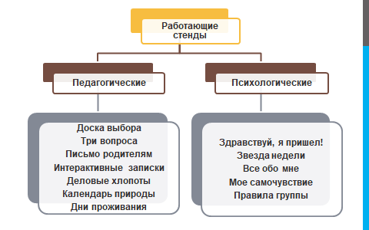
Работающий стенд «Доска выбора»  Это обязательный атрибут каждой группы ДОУ с 3 лет, благодаря которому дети выбирают центр и обозначают свой выбор на стенде, что способствует навыкам партнерского общения, работы в команде, дает практику взаимопомощи и развивает навыки социального взаимодействия.  Работа со стендом помогает развить у детей: зрительное и слуховое внимание и восприятие; наблюдательность и мышление; связную речь; умение планировать свою деятельность, осуществлять выбор.  С помощью стенда каждый ребенок может обозначить свой выбор деятельности в том центре, который соответствует его интересам и желанию. Для этого он (сам или с помощью воспитателя) размещаеткартинку со своей фотографией рядом с соответствующим центром.  Ребенок участвует в выборе темы, планировании, сам принимает решение, в каком центре он сегодня будет работать: что именно в этом центре предполагает сделать, какие материалы ему понадобятся, кого он хочет видеть в своей команде партнером или помощником, как будут распределены обязанности в совместной работе в центре, какого результата ребенок предполагает достичь.  Ребенок должен стать активным участником образовательного процесса, поэтому он должен иметь возможность (оказываться перед необходимостью) делать выбор (выбор видов деятельности, партнеров, материалов). | 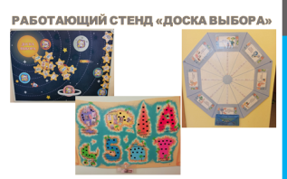
Работающий стенд «Модель трех вопросов»  «Модель трех вопросов» - эффективный прием для планирования и организации проектной деятельности. Беседуя с детьми, воспитатель стимулирует познавательную активность воспитанников. У ребенка появляется возможность самому планировать свою деятельность – что он будет делать, чем займется и т.д..  Сначала проводится общее обсуждение, чтобы выяснить, что дети уже знают об определенном предмете или явлении. Ответы фиксируются на листе бумаги, записывая под каждым имя ребёнка. Затем мы задаем вопрос: «А что мы хотим узнать?». Ответы также записываются, причем записываются все ответы, независимо от того, какими «глупыми» или нелогичными они могут показаться. Когда все дети выскажутся, спрашиваем: «Как нам узнать ответы на наши вопросы?». Дети предлагают свои способы сбора информации, среди которых могут быть такие: прочитать в книге, спросить у родителей или у других членов семьи. | 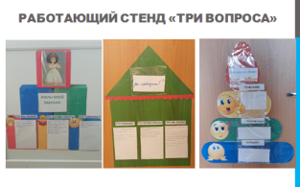
Работающий стенд «Письмо к родителям»  По закону «Об образовании» родители являются для ребенка первыми педагогами. Очень важно, чтобы родители стали активными участниками, равноправными партнерами в деятельности группы, а не сторонними наблюдателями.  В письме отражена тема недели, в краткой форме перечислены основные дела, которые будут реализованы в течение недели: игры, образовательная деятельность и прочее. Так же через письмо предлагается родителям организовать совместно с детьми игры, прочитать художественную литературу, провести беседу с ребёнком по теме, провести наблюдение в домашних условиях. Письмо меняется с началом новой темы недели. | 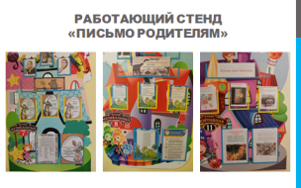
Работающий стенд «Интерактивные записки»  Слово "интерактив" пришло к нам из английского от слова "interact". "Inter" - "взаимный", "act" – действовать.  Этот стенд позволяет включить родителей в совместный образовательный процесс с детьми, когда мы даем так называемое домашнее задание, когда поощеряем родителей и детей за их активность, когда можем каждому продемонстрировать личные успехи ребенка. Что это за стенд коллеги и есть ли он у кого-либо в группе и как он может выглядеть?  Что родители получают от совместной деятельности (стенд «Интерактивные записки»?)  • Принимают непосредственное участие в воспитательно-образовательном процессе;  • Ощущают личную причастность к делам группы, ее традициям, значимость себя как родителя в образовании своего ребенка;  • Лучше ориентируются в процессе развития ребёнка, постигают новые педагогические методы и приемы воспитания и обучения детей;  • Получают представления о работе воспитателя и испытывают уважение. Значимость технологии для педагога  • Технология способствует организации сетевого взаимодействия «дети-педагог-родители»;  • Способствует саморазвитию педагога, развивает умение проводить рефлексию педагогической деятельности;  • Способствует реализации принципов и подходов ФГОС при организации образовательной деятельности с детьми. | 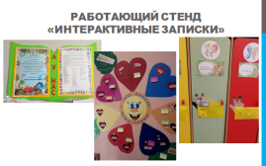
Работающий стенд «Деловые хлопоты»  Для того чтобы воспитывать у детей чувство ответственности за свои решения и деятельность, существует работающий стенд «Деловые хлопоты». Он помогает детям осознать, что группа принадлежит не только воспитателю, но и всем детям, и стимулирует помогать друг другу. Таким образом, педагоги создают условия для формирования у ребенка ответственности за то, что происходит в группе. Деловые хлопоты дают детям возможность соотнести деятельность в группе с личным опытом и имеющимися у них знаниями и умениями.  Ежедневно в группе дети занимаются различными видами деятельности. Они накрывают на стол, поливают цветы, точат карандаши, убирают игрушки и т.д.  Таким образом, деловые хлопоты включают различные виды занятий, например:  швейцар—держит дверь, когда дети идут гулять;  Мойдодыр — следит за чистотой рук;  точильщик карандашей;  специалист по завязыванию шнурков;  гонец — рассыльный, почтальон;  официант — помогает накрывать на стол;  детектив по полу — ищет потерявшиеся вещи;  специалист по застегиванию пуговиц;  садовод — поливает растения;  счетовод — считает количество детей в группе,  впереди идущий;  специалист по завязыванию бантиков;  кормилец рыбок;  миротворец — мирит детей;  замыкающий;  метеоролог — сообщает, какая сегодня погода.  Педагоги могут предложить детям другие виды деятельности или во время утреннего сбора решить вместе с ними, какие виды деятельности будут включены в схему работ.  Для выбора деятельности понадобятся карточки с именами или фотографии и карточки с видами деятельности. Оформление деловых хлопот может быть различным: в виде медалек, бейджиков, фартуков, галстуков, магнитной доски и т.д.  Выбор деятельности – это способ помощи детям в принятии на себя ответственности за свои решения.  Каждое утро воспитатели предлагают детям разнообразные возможности для принятия решений.  Как педагог может это сделать? | 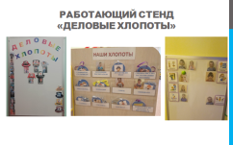
Работающий стенд «Календарь природы»  Для фиксации меняющихся природных объектов могут быть разработаны различные типы графических моделей. В педагогической интерпретации — это календари наблюдений за явлениями природы. Восприятие природы должно вызывать яркие эмоциональные впечатления.  Работа с календарем погоды проводится всякий раз после наблюдения. Возвращаясь с прогулки ежедневно, дети вместе с воспитателем организуют работу со стендом.  Календарь природы может выглядеть в различных интерпретациях, но обязательно отражать сезон. Чем старше дети, тем больше особенностей сезона мы должны с ними уловить: погоду, стиль одежды, температуру и т.д. | 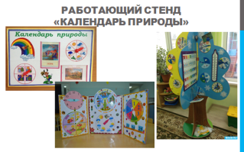
Работающий стенд «Дни проживания»  Этот стенд оформляется в группе для систематического определения, запоминания и понимания детьми таких понятий как год, сезон, месяц, дни недели, даты.  Оформление календаря может быть разным, но главная его цель дать детям представление о понятии год, что в нем есть месяца в месяцах недели а в неделях дни и числа.  Виды таких календарей:  отрывной (но отличия от обычного в том что все оторванные лисы мы храним и периодически к ним возвращаемся чтобы у детей складывалось представление о понятии год)  перекидной (это традиционный календарь по месяцам, но каждый день мы должны с детьми отмечать, выделять или зачеркивать и так же периодически возвращаться к прожитым дням)  линейный (когда весь год изображен в одну линию)  ежедневно педагог должен уделять время в режиме дня для работы со стендом Дни проживания. И при его задумке и оформлении придерживаться определенных правил: на календаре всегда отмечать с детьми дни рождения, памятные даты, и особые даты связанные с жизнью группы, например, дата развлечения, выставки, конкурса, праздника, концерта, начала проекта и т.д. | 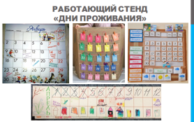
Психологические стенды:  Работающий стенд «Здравствуйте, я пришел!»  Стенд играет большую роль в социализации ребенка. Размещая утром свою фотографию, ребенок начинает чувствовать себя членом данного сообщества, личностью. Этот стенд помогает детям радоваться каждому приходу в детский сад, в адаптационный период лучше узнать друг друга! А еще, это замечательная возможность получить теплые эмоции, поприветствовать, пожелать здоровья и удачи, воспитывать в наших детях вежливость, чувства такта и хорошие манеры. Стенд ежедневно используется. | 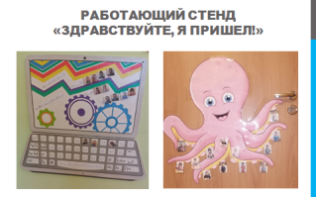
Работающий стенд «Звездочки недели»  Цель данного стенда - повышение самооценки детей.  Он особенно любим детьми, ведь это что-то вроде взрослой Доски почёта. Стенд дает возможность детям осознать, что каждый член коллектива достоин внимания и уважения.  Работа со стендом помогает повышению самооценки «непопулярных» в группе детей. Каждую неделю ребенок или два ребенка (мальчик и девочка) становятся звездами недели. Выбор «звездочек» осуществляют педагоги и сами дети, он обязательно должен быть обоснован (почему ты выбрал этого человека как педагог так и дети).  По итогам выбора за неделю на стенде вывешивается портреты детей, которые дают интервью о своих интересах: моя любимая игрушка, моя любимая сказка, что мне нравится в детском саду, кто мои друзья, что я умею делать и т.д.  В течение недели у «Звезды» могут быть привилегии, свое особое кресло, угощение и т.д. В течение этой недели «Звезда» активнее других участвует в жизни группы, является помощником воспитателя. В течение недели Звезда получает множество комплиментов, дети говорят о ее хороших поступках, Через неделю «звезды» меняются. Таким образом, мы регулируем ситуацию так, чтобы каждый ребёнок в течение года имел возможность побывать «звездочкой» | 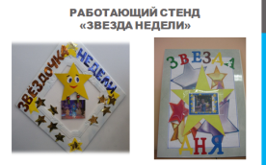
Работающий стенд «Все обо мне» (день рождение)  Данный стенд используется для поздравления ребенка с днем рождения, он дает ребенку возможность рассказать о себе.  Оформление стенда может быть разнообразным, но обязательно включает в себя место для фотографии и четыре кармашка в которых ребенок размещает информацию о себе: я люблю, о чем мечтаю, я умею, хочу научиться. Этим он делится с детьми в группе.  В день рождения ребенка педагог собирает детей в круг и предлагает имениннику рассказать о себе, используя данный стенд.  Для оформления стенда детям помогут разнообразные заготовки картинок или материалы для продуктивной деятельности, чтобы изобразить каждый кармашек.  Этот стенд поможет детям увидеть свои уникальные черты и особенности, понять свои интересы и рассказать об этом своим друзьям. Визитка расскажет об увлечениях, предпочтениях. Также дети учатся видеть то , что все люди разные, но некоторые чем то схожи. Дети очень часто рассматривают визитки, которые изготовлены совместно с родителями .За тем мы их вкладываем в портфолио. | 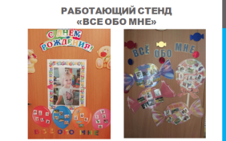
Работающий стенд «Мое самочувствие» или «Мое настроение»  Работая над формированием внутреннего мира ребёнка, необходимо понимать его воспитания в семье, а также и знать о его эмоциональных переживаниях, настроениях, индивидуальных особенностях, об общих психофизических развитиях, условиях жизни и чувствах. Научить ребёнка читать, считать и писать гораздо проще, чем научить его сопереживать, понимать и чувствовать рядом с собой другого человека. Ходить, говорить и писать ребёнок обязательно научится, а вот видеть в глазах другого человека боль и радость, уметь контролировать свои эмоции, бережно относиться к душе другого человека - этому обучиться гораздо сложнее.  Именно поэтому работа, направленная на развитие эмоциональной сферы, очень актуальна и важна.  В данном стенде используются пиктограммы настроения. В младшем возрасте используются пиктограммы радость, грусть, злость. В старшем возрасте палитру пиктограмм можно расширить, путем добавления эмоций удивления, обиды и т.д.  Дети, приходя в детский сад, рассказывают о своём настроении. Они прикрепляют смайлик, отражающий их эмоциональное состояние, к своей фотографии. На протяжении дня настроение может меняться. Ребёнок прикрепляет другой смайлик, объясняет почему, что произошло, рассказывает о причинах изменения своего настроения. Панно можно использовать в начале дня, чтобы контролировать, с каким настроением приходят дети в детский сад или в течение дня, что даёт возможность отследить комфортность режимных моментов. Таким образом, дети учатся концентрировать внимание на своих эмоциях и эмоциональных состояниях сверстников. | 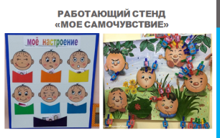
Работающий стенд «Правила группы»  Данный стенд необходимо оформлять вместе с детьми, озвучивая правила и предлагая детям чтобы они сами предложили эти правила.  Обучение детей самостоятельному целесообразному поведению состоит из трех этапов:  - Разработка или обсуждение правила.  - Механизм соблюдения правила.  - Оценка правильности поведения.  Чтобы привлечь детей к разработке или обсуждению правила педагог собирает их вместе и просит встать в круг, в той части группы которая предназначена для проведения группового сбора, и начинает разговор о том, для чего вообще нужны правила. Важно, чтобы дети поняли: правила, как законы, предназначены для того, чтобы обеспечить безопасность людей, защитить права личности и сформировать основные элементы правильного поведения. Во время обсуждения педагог может дать несколько примеров правил поведения: «Я делюсь всем», «Я извиняюсь, если сделал больно» - и предложить детям высказать свои собственные мысли и идеи по этому поводу. Затем оформляется стенд с выбранными или разработанными правилами.  Правила вывешиваются на всеобщее обозрение и дети подписываются по ними. Если дети не умеют писать то можно предложить оставить отпечатки рук, наклейку, картинку и т.д. и обязательно каждое правило необходимо обыгрывать с детьми и обсуждать.  При разработке правила педагог обязательно должен помнить:  - Формулировать правило конкретно  - Формулировать правило в позитивной форме (не использовать слово нельзя и частицу не, нет) обычно запрет ребенка притягивает и ему хочется его нарушить.  Придя в группу проверьте свои правила, правильно ли они оформлены!!! | 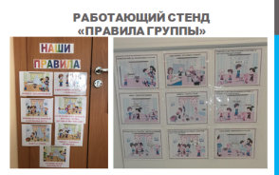
Эти стенды обязаны быть в каждой возрастной группе с 3х лет. Это указано и в образовательной программе детского сада и так же определено принципами ФГОС ДО.
А сейчас быстро проведем анализ по наличию работающих стендов. Прошу вас отметить в таблице галочкой или плюсом наличие стенда.
В завершении: вам необходимо разработать и спланировать создание стендов которых у вас не хватает, с каждым стендом взять себе за правило осуществлять активную работу, и в апреле жду вас на семинар по презентации работающих стендов каждой группы и формы работы с ними.

